C++学习笔记

1.数据流
什么是数据流，在C++中引入了很多类似的概念：例如数据可以从键盘流入程序，又可以从程序流向屏幕、打印机等。

2.using namespace std;
这条指定代表一个全新的概念：名字空间。
C++标准库所使用的所有的标识符（即类函数、对象的名词）都是在一个特殊的名字空间（std）中来定义的。

如果不加using namespace std;
cout << "结果是：" << addarray（data,size）<< endl;会报错
需改为
std::cout << "结果是：" << addarray（data,size）<< std:: endl;会报错

3.cin
int num;
cin >> num : 数据字符输入Enter后存放cin流缓冲器，">>"从缓冲区读取整数，知道遇到非数字且非空格的字符（如空格换行符），把这个数字给num。当到达文件末尾或者提取到非法值，返回值为false。

">>"最初定义为右移操作符，在C++中进行了重载（赋予旧事物新的意义），这里用于从输入流对象提取信息。另外对所有内建的数据类型都进行了重载，可以从输入流对象提取出int，float,double型类型，也可以提取字符串等数据。
cin.peek() :查看下一个字符，但不提取（peek:窥视）
cin.get():读取并提取下一个字符

cin.ignore():丢弃字符（cin.ignore(7):丢弃前7个字符；cin.ignore(100，'\n'):忽略100个字符或者直到遇到\n）
cin.getline():读取一整行文本的函数
如果一行文本中有空格，使用cin的话，每次cin会以空格分开，使用getline可以读取一行字符

cin.read():精确读取指定字节
cin.gcount():获取实际读取的字节数

4.cout
是一个输出流对象，它是“console out”（控制台输出）的缩写。是属于basic_ostream类的对象。ostream类在iostream头文件中定义。

cout.precision():控制浮点数精度，持久（一直有效）
cout.width():控制输出宽度，如果数据长度小于设定的宽度，默认在左侧填充空格，一次性（仅下一次有效）

5.函数的重载（overloading）
用同样的名字定义有着不同参数但是有着同样用途的函数
不是面向对象的特征，只是简化编程的一种方案，而简化工作正是C++语言的全部追求。
对函数重载的目的是为了方便对不同数据类型进行同样的处理。
不能通过返回值重载：除了返回值其他都一样，用时会产生二义性。

6.对齐
C++中，变量类型是根据他们的自然边界进行对齐，比如32位的MCU默认是4字节对齐。

- 指针
- int *p1,p2,p3;
只有p1是指针，p2和p3都是变量
如果要申明三个指针
int *p1,*p2,*p3;

指针和变量在内存中存放
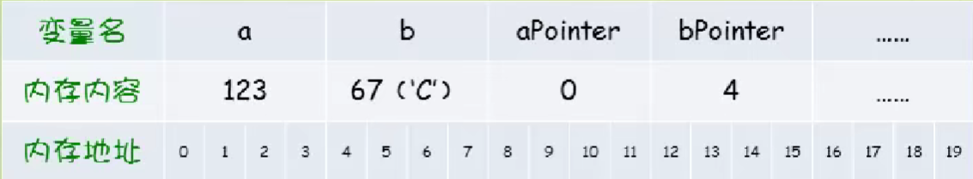

C++允许多个指针指向同一块地址，
Int *p1=&myInt;
Int *p2=&myInt;

C++支持无类型（void）的指针，没有被声明为某种特定类型的指针
注：对一个无类型的指针解引用之前，必须转换为一个适当的数据类型。

数组
数组名同时也是指向第一个元素（基地址）的指针

